適用單位：■抽血組

■血液鏡檢組

■生化血清組

■特殊檢驗組

■分子檢驗組

■行政書記組

|  |  |  |  |  |  |
| --- | --- | --- | --- | --- | --- |
| **修 訂 記 錄** | | **版次** | **制/修訂** | **審 查** | **核 准** |
| 發行日期 | 2021/07/13 | 6.0 | 洪嘉澤 | 溫傑富 | 溫傑富 |
| □修訂  ■審查 日期 | 2021/12/06 | 6.0 |  | 陳筠臻 | 陳筠臻 |
| □修訂  ■審查 日期 | 2022/04/11 | 6.1 |  | 溫傑富 | 溫傑富 |
| □修訂  ■審查 日期 | 2023/05/06 | 6.2 |  | 溫傑富 | 溫傑富 |
| ■修訂  □審查 日期 | 2024/01/08 | 7.0 | 李淑貞 | 溫傑富 | 溫傑富 |
| □修訂  □審查 日期 |  |  |  |  |  |
| □修訂  □審查 日期 |  |  |  |  |  |
| □修訂  □審查 日期 |  |  |  |  |  |
| □修訂  □審查 日期 |  |  |  |  |  |
| □修訂  □審查 日期 |  |  |  |  |  |
| □修訂  □審查 日期 |  |  |  |  |  |

1. **目的：**
   1. 為了將來自醫護人員、受檢者或其他服務客戶的抱怨或各項回饋，納入管理並建立以客戶服務為導向的標準作業流程，進而改善及回饋客戶所提出之意見反映，以確保本所服務品質滿足客戶需求。
2. **適用範圍：**
   1. 與本所有關正面或負面意見反映均屬之，方式為當面陳述、書面、電話、電子郵件皆可。
   2. 權責人員：本所全體同仁。
3. **參考資料：**
   1. ISO 15189醫學實驗室―品質與能力要求TAF-CNLA-R02(4)。
4. **名詞解釋：**
   1. 客戶：包括醫護人員及其醫療院所、受檢者及家屬、衛生局等與本所有互動關係的單位或個人。
5. **內容：**
   1. 意見反映管道：本所網站及檢體採集標準手冊均有提供服務電話號碼、電子郵件信箱和院所地址等相關聯絡資訊，客戶皆可運用。
   2. 處理流程：

紀錄於客戶意見反映紀錄表後，再由相關承辦人員處理問題

由相關人員瞭解

匯整原因後儘速處理

處理後結案,檔案留存分析

主管決定是否實施矯正措施

* + 1. 本所同仁不論接獲何種方式之意見反映，應填寫「客戶意見反映紀錄表」(SL-QR-48001-01），敘述意見反映情形、記錄時間、客戶單位、具體事項等，且立即通知實驗室主任。
    2. 實驗室主任接獲通知後，應指派承辦人員負責，並召集相關人員蒐集相關資訊，確認報怨是否屬實並討論發生原因及決定是否提出矯正措施方案，以掌握回覆之時效性。
    3. 受指派承辦人員以電話、書信或公文回覆客戶的姓名、內容、時間點或任何矯正措施均應依據各相關作業程序辦理執行，並留下書面記錄。意見反映處理結果之相關紀錄如「客戶意見反映紀錄表」(SL-QR-48001-01）保存六年。
    4. 完成不符合工作處理動作後，由品質主管進行追蹤調查，並確認已完成改善。
    5. 「客戶意見反映紀錄表」意見回饋說明或後續改善報告呈實驗室主任批核並對其可接受性做決定後，予以結案。
    6. 在本所的資源與能力的範圍下，盡可能給予客戶滿意的回覆，若仍無法獲得解決，實驗室主任應向總公司請求協助，或協同法務顧問處理。
  1. 若客戶意見反映之內容涉及品質政策、品保程序及作業標準時，品質主管須適時規劃內部稽核，以確認矯正措施的有效性，詳見「評估與稽核作業程序」（文件編號：SL-QP-41411）。
  2. 本所於每年以「客戶滿意度調查表」(SL-QR-48001-02)，對客戶進行檢驗的滿意度調查，統計客戶之意見，並重視顧客需求，透過團隊合作與溝通，不斷改進服務品質達成**服務至上、客戶滿意**之品質政策。若未達95分時，須導入不符合事件處理及矯正措施記錄單(SL-QR-49001-01)處理。

1. **附件：**
   1. 客戶意見反映紀錄表(SL-QR-48001-01)
   2. 客戶滿意度調查表(SL-QR-48001-02)

**附件6.1 客戶意見反映紀錄表（SL-QR-48001-01）**

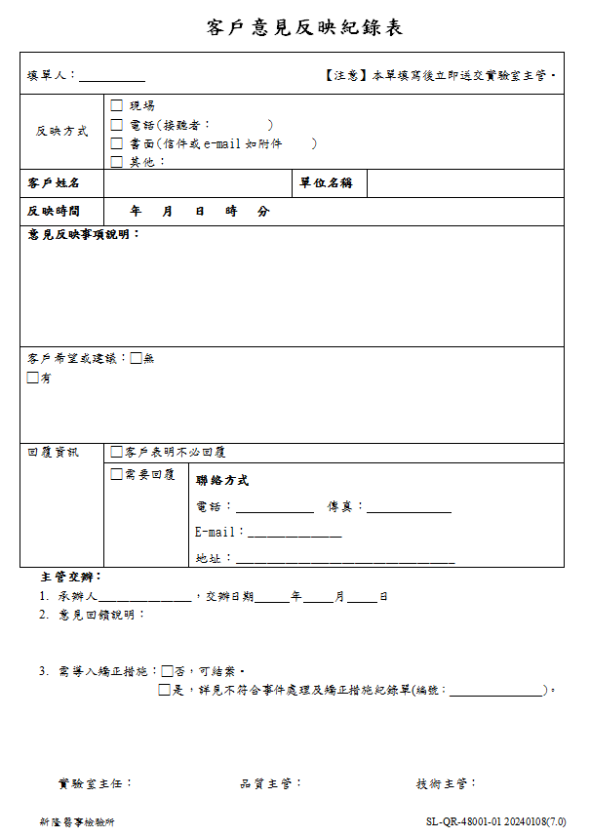

**附件6.2 客戶滿意度調查表（SL-QR-48001-02）**

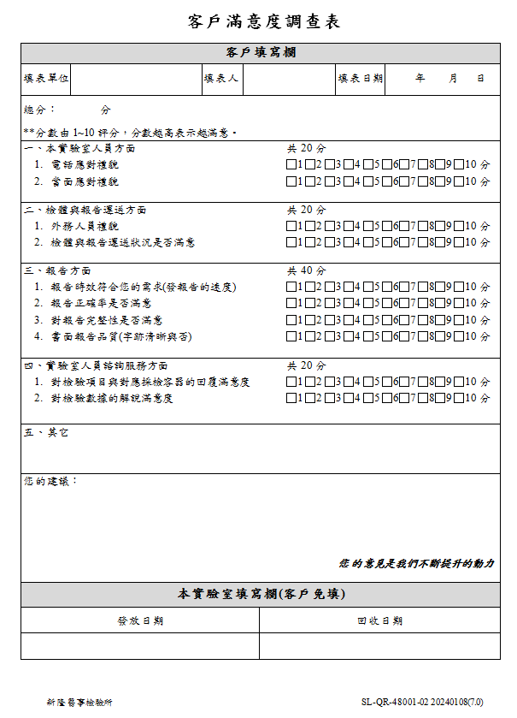

**文件閱讀紀錄表**

|  |  |  |  |  |
| --- | --- | --- | --- | --- |
| **日期** | **簽名** |  | **日期** | **簽名** |
| **年 月 日** |  |  | **年 月 日** |  |
| **年 月 日** |  |  | **年 月 日** |  |
| **年 月 日** |  |  | **年 月 日** |  |
| **年 月 日** |  |  | **年 月 日** |  |
| **年 月 日** |  |  | **年 月 日** |  |
| **年 月 日** |  |  | **年 月 日** |  |
| **年 月 日** |  |  | **年 月 日** |  |
| **年 月 日** |  |  | **年 月 日** |  |
| **年 月 日** |  |  | **年 月 日** |  |
| **年 月 日** |  |  | **年 月 日** |  |
| **年 月 日** |  |  | **年 月 日** |  |
| **年 月 日** |  |  | **年 月 日** |  |
| **年 月 日** |  |  | **年 月 日** |  |
| **年 月 日** |  |  | **年 月 日** |  |